# Odoo – Datu basea zerotik hasita

1. Odoon sartuko gara nabigatzailean localhost:8069 helbidea idatzita. Hasierako orrian erabili nahi dugun datu basea aukeratu eta saioa hasiko dugu, lehen aldia bada, datu base berri bat sortu beharko dugu:

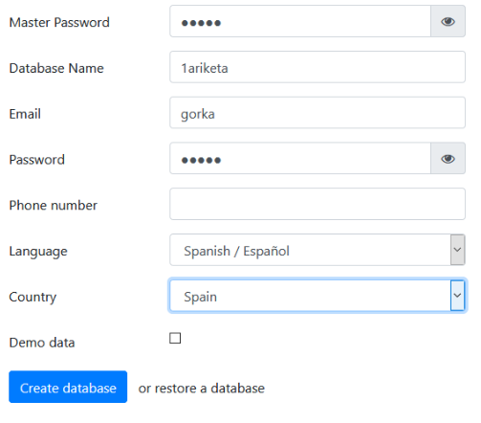Datu baseari izena jarri beharko diogu, jarri zerbait esanguratsua, ikusita bakarrik zer den argi gelditzeko.

E-mail atalean, gure erabiltzailea izango da, e-maila erabiltzea proposatzen duen arren izen bat jarri dezakegu, gero Odoora sartzeko balioko digu. Password-a jarriko diogu erabiltzaile horri, argi ibili ez ahazteko erraza jarri gure kasuan.

Lengoaia Spanish eta Lurraldea ere Spain jarri, gero zerga kontuetan eta lurraldekoak jartzen baititu. Demo datarik ez dugu ipiniko oraingoan.

Datu basea sortzen denboratxo bat beharko du, pazientzia izan.

1. Sortutako datu-basean logatuko gara eta “Aplicaciones” atalean sartuko gaitu. Goian eskuman filtroak ikusi ditzakegu. Hasieran “Aplicaciones” aukera dago filtratuta, baina kentzen badugu pantailan gauza ezberdinak ikusiko ditugu. Bertan instalatuta dauden moduluak eta instalatuko gabekoak ikus ditzakegu.

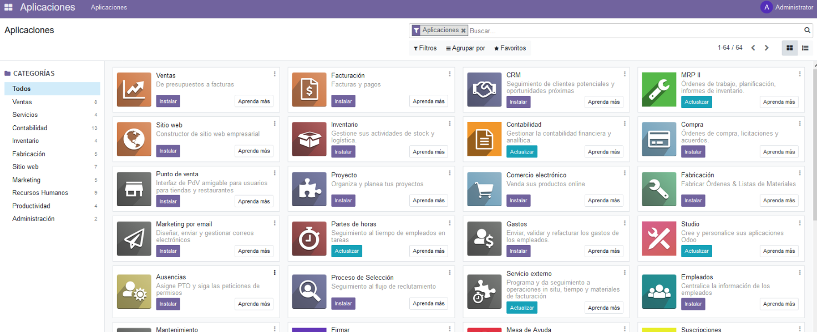

1. Gure kasuan hasteko hain bat modulu instalatuko ditugu, “Facturación”, “Ventas”, “Inventario”, “Compra”. Hau egiten goazela hain bat modulu edo aplikazio instalatuko dizkigu hauekin batera lan egiteko beharrezkoak direnak, adibidez “Conversaciones” (gogoratu aplikazio batzuek beste batzuen dependentziak dituztela). Denbora apur bat tardatuko du bakoitza instalatzen. Pazientzia izan hemen ere.
2. Aurreko Datu-basea sortzean, “Demo Data” gehitzeko esan genionez dagoeneko bezeroak, hornitzaileak, etab. bagenituen, orain ordea dena hutsik dugu eta figura desberdinak sortu beharko ditugu gure enpresaren kudeaketarako.
3. Goazen hornitzaile berri bat sortzera:
   1. “Pedidos” estekara joan eta bertan “Proveedores” aukeratu, eta bertan sortuko dugu hornitzaile bat.

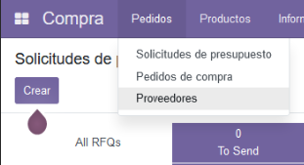

* 1. Bete hornitzailearen datuak eta “Guardar” klikatu. Ez dugu zertan datu guztiak bete, geroago ere aldatu ditzakegu hornitzailearen datuak.

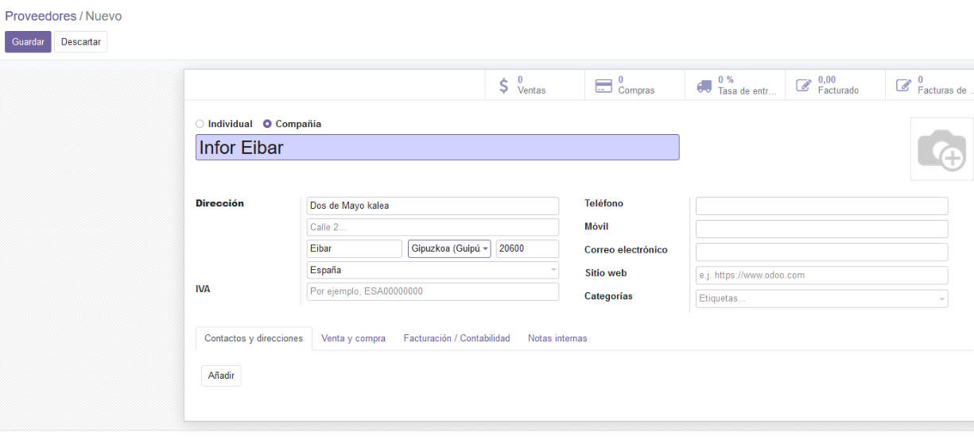

1. Antzera egin beharko dugu bezeroekin ere, bezero bat sortuko dugu “Ventas” atalean.

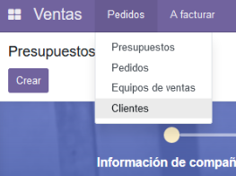

1. Salmenta bat egiteko, produktuak falta zaizkigu, sortu produktu bat, “Ventas-Productos”etik egin dezakezu, “Inventario”tik edo “Compra” aplikaziotik ere.
2. Salmenta bat egiteko behar ditugunak sortu ditugu, bezeroa, hornitzailea eta produktua. Dena ongi dagoela frogatzeko, erosi produktuak, sarrera eman Inventariotik, saldu produktu batzuk bezero bati eta eman irteera Inventariotik.
3. Salmenta honetarako faktura bat sortu beharko dugu. Gutxienez bi modutan egin ditzakegu fakturak, “Facturación / Contabilidad” aplikaziotik sortuta, baina hemen eskuz sartu beharko dizkiogu produktu eta kantitateak, edo erosoena sortutako “Ventas - Pedido de Ventas”etik, non produktu eta kantitateak automatikoki hartuko dizkigun.

Pedido bakoitzetik sortu dezakegu edo “Ventas – A facturar” atalean fakturatzeko zain dauden eskaerak agertuko zaizkigu. “Estado de factura”n ere ikus dezakegu eskaera bat fakturatuta dagoen edo ez:

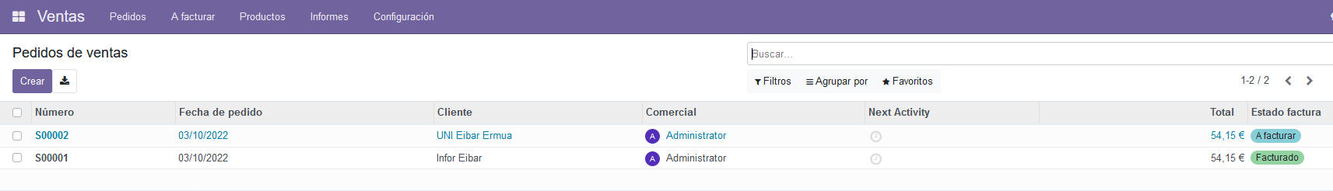

Behin eskaera edo pedidoan sartuta, “Crear Factura” aukera izango dugu, enpresaren politikaren arabera faktura sortu daiteke biltegitik ateratzean edo lehenago.

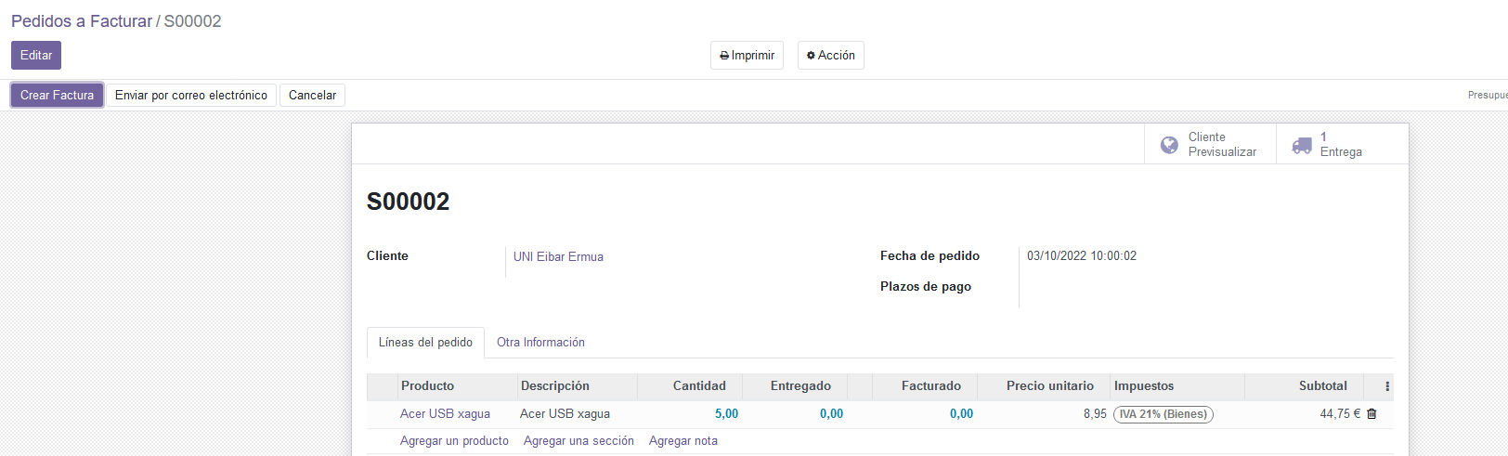

Borradore bezala sortuko digu faktura hasiera batean eta konfirmatu egin beharko dugu, momentu horretan “Publicado” izatera pasako da, faktura bidali ahal diogu bezeroari e-mailez, kartaz edo adostutako moduan. Aurrerako ordainketa egiten denean faktura ordaindu dela erregistratu beharko du horren arduradunak, kontabilitateko pertsona bat normalean.

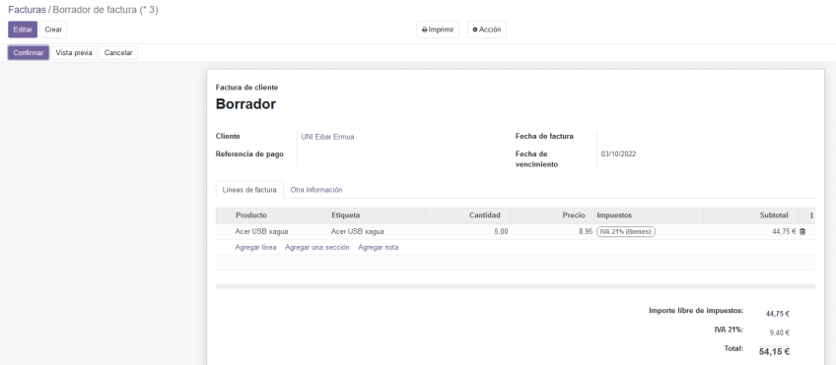

1. 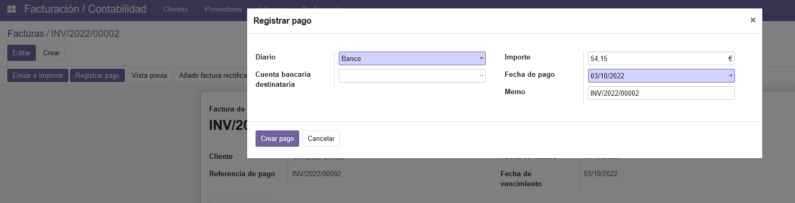Bankuan ikusi dugu sarrera egin digula, beraz ordainketa erregistratuko dugu, kontablea bagina bezala. Behin ordainketa erregistratuta, fakturaren goiko aldean “Pagado agertuko zaigu.

